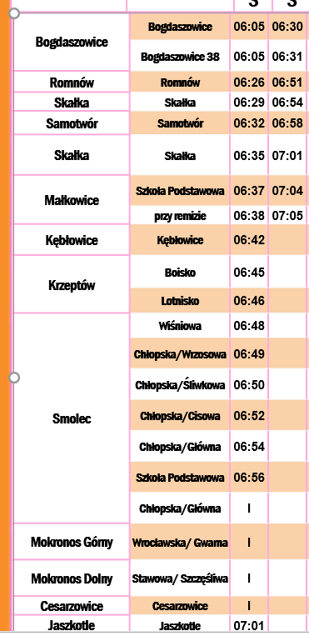

- powrót godzina 10:00 (odjazd spod szkoły) – Małkowice Szkoła Podstawowa i dalej do Bogdaszowic

ZSP SMOLEC

Na godzinę 7:30 dowieźć dzieci do szkoły w Smolcu i Jaszkotlu:
- Linia 86:
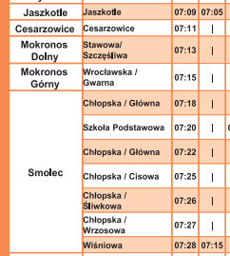

odwóz dzieci z Jaszkotla o godzinie 9:30 (linia 86 i linia 89 z Mokronosu) –
Jaszkotle: 9:45
Smolec Szkoła Podstawowa: 9:55 i dalej w kierunku Kębłowic, Małkowic, Skałki i Bogdaszowic
Bogdaszowice: 10:15

kolor żółty – linia 86
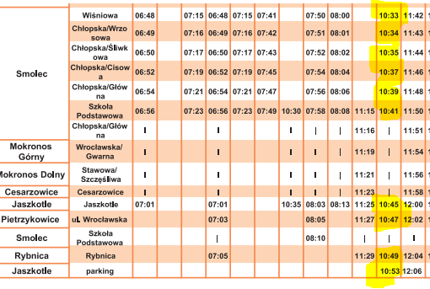

odwóz dzieci ze Smolca o godzinie 10:00
Na godzinę 10:00 dowieźć dzieci do szkoły w Smolcu, a odwóz na godzinę 12:00.
Bogdaszowice: 9:30 przez:
Romnów, Skałka, Samotwór, Małkowice, Kębłowice, Krzeptów
Smolec Szkoła Podstawowa: 9:55

Smolec Szkoła: 12:00 – autobus będzie oczekiwał pod szkołą. Kurs do Bogdaszowic (przez: Romnów, Skałka, Samotwór, Małkowice, Kębłowice, Krzeptów).

